Artículo de Reflexión

ARRASTRADO EN FOTOGRAFÍAS: ELOY ALFARO EN EL TIEMPO

DRAGGED IN PHOTOGRAPHS: ELOY ALFARO IN THE TIME

Andrea Soledad Miniguano Trujillo¹, ORCID: https://orcid.org/0009-0004-2621-9227
Alex Sandro Alves de Barros², ORCID: https://orcid.org/0000-0002-6042-2219

¹Docente Ocasional Universidad Nacional de Chimborazo, Facultad de Ciencias de la Educación, Humanas y Tecnologías, Carrera de Pedagogía de la Historia y las Ciencias Sociales, Riobamba, Ecuador, andrea.miniguano@unach.edu.ec
²Docente Ocasional Universidad Nacional de Chimborazo, Facultad de Ciencias de la Educación, Humanas y Tecnologías, Carrera de Pedagogía de la Historia y las Ciencias Sociales, Riobamba, Ecuador; Doctorando en Arqueología, Museo de Arqueología y Etnología de Universidad de Sao Paulo, email: alex.alves@unach.edu.ec

RESUMEN
El presente artículo se sumerge en un análisis detallado de dos fotografías que capturan un hito histórico en Ecuador: el asesinato del expresidente Eloy Alfaro Delgado y sus seguidores, conocidos como alfaristas. Este trabajo se basa en la lectura de la compilación Los ojos de la Historia de Georges Didi-Huberman, José Luis Barrios y Eliza Mizrahi y reflexiona sobre la utilización de fotografías para comprender eventos históricos. El texto aborda la dualidad de la imagen según estos autores, con zonas de “verdad” y “oscuridad”. Se explora el desafío que enfrenta el historiador al analizar imágenes como testimonios subjetivos y la importancia de cotejarlas con otras fuentes. Se discuten distintos enfoques en el uso de los documentos visuales, desde “vaciar la imagen” al centrarse solo en la muerte de Alfaro, hasta “hipertrofiar la imagen” mediante manipulaciones que refuerzan una narrativa específica. Además, se destaca la utilización política de las fotografías, especialmente durante el centenario de la muerte de Alfaro. Los autores reflexionan sobre la necesidad de que los historiadores exploren el potencial de las imágenes como documentos históricos que puedan ofrecer una comprensión más rica del pasado y la importancia de que el consumidor de la foto indague sobre el pasado.
PALABRAS CLAVE: Cultura audiovisual, fotografía, documento histórico, memoria colectiva

ABSTRACT
This article dives into a detailed analysis of two photographs that capture a historical milestone in Ecuador: the assassination of former president Eloy Alfaro Delgado and his followers, known as alfaristas. This work is based on the reading of the compilation Los ojos de la Historia by Georges Didi-Huberman, José Luis Barrios and Eliza Mizrahi and reflects on the use of photographs to understand historical events. The text addresses the duality of the image according to these authors, with zones of "truth" and "darkness". It explores the challenge faced by the historian when analyzing images as subjective testimonies and the importance of cross-checking them with other sources. Different approaches to the use of visual documents are discussed, from "emptying the image" by focusing only on Alfaro's death, to "hypertrophying the image" through manipulations that reinforce a specific narrative. In addition, the political use of the photographs is highlighted, especially during the centenary of Alfaro's death. The authors reflect on the need for historians to explore the potential of images as historical documents that can offer a richer understanding of the past and the importance for the consumer of the photo to inquire about the past.
KEYWORDS: Audiovisual culture, photography, historical document, collective memory

Recibido: (24/01/2024)
Aceptado: (22/02/2024)

INTRODUCCIÓN

El abordaje reflexivo de imágenes debe considerar el contexto histórico. Para ello, resulta factible la propuesta teórico-metodológica en torno al análisis de imágenes que establecen Georges Didi-Huberman et al. (2021) en su compilación Los ojos de la historia. En consecuencia, el objeto de estudio del presente artículo lo componen dos fotografías del asesinato el 28 de enero de 1912 del expresidente ecuatoriano Eloy Alfaro Delgado Alfaro y sus seguidores.
Se destaca el concepto de doble régimen de la imagen, y la incomodidad que genera a los historiadores la subjetividad y la fragmentación de la verdad en las imágenes; se enfatiza, además, en la importancia de tomarse en serio la imagen y de vaciarla adecuadamente para comprender su utilidad. Se aborda la hipertrofia de la imagen a través de la manipulación de una fotografía trucada durante la conmemoración del centenario de la Hoguera Bárbara, recordando la utilización política de la imagen de Alfaro en el discurso de Rafael Correa y la construcción de significados asociados al héroe en la memoria colectiva.
Así también, el concepto de verdad paradójica destaca cómo las imágenes entran en el ojo de la historia y son utilizadas para diversos discursos, lo que permite reflexionar sobre el desafío del historiador contemporáneo al trabajar con imágenes y la importancia de cotejarlas con otras fuentes para una comprensión más completa.

METODOLOGÍA

A partir de la propuesta teórico-analítica de Didi-Huberman et al. (2021) y de sus conceptos de doble régimen de la imagen, vaciamiento, hipertrofia y verdad paradójica, el estudio examinó un acontecimiento medular de la historia ecuatoriana: el asesinato y arrastre del expresidente Eloy Alfaro Delgado -en su momento condenado, con el paso del tiempo, mártir o héroe- y sus coidearios conocidos como “alfaristas”, a partir de dos fotografías tomadas el 28 de enero de 1912.
El sintagma “Hoguera Bárbara”, acuñado por el escritor Alfredo Pareja Diezcanseco (1944), inmortalizó este hecho en la memoria colectiva de los ecuatorianos.
Los héroes o mártires son representados en el discurso de la historia nacional en función del contexto político, como manera de sostener un pasado común: “el mito de la patria está simbolizado en el héroe, en el que se proyectan las aspiraciones más elevadas de la comunidad” (Ávila, 2012, p. 143).

RESULTADOS Y DISCUSIÓN

CONTEXTUALIZACIÓN HISTÓRICA

José Eloy Alfaro Delgado (Montecristi, 25 de junio de 1842-Quito, 28 de enero de 1912), presidente ecuatoriano desde la Revolución Liberal de 1895 hasta 1901 y desde 1906 a 1911, consolidó el cambio de poder conservador al liberal en la entonces joven república. Según los liberales, la implementación del liberalismo debía ser “modernizadora”, luego de un largo periodo conservador donde se mantuvieron prácticas ideológicas heredadas de la etapa colonial. Por tanto, se requería reformas radicales en todos los aspectos de la vida nacional: político, administrativo, estatal, económico e intelectual; el objetivo fundamental era procurar un Estado no centralizador de la administración, sino con conciencia e identidad propias. Estos aspectos crearían una tensión entre la oligarquía terrateniente serrana y la burguesía comercial costera, además de la implementación del laicismo, que provocaría una gran pérdida de poder para la Iglesia católica.
Alfaro será el caudillo que unificaría físicamente gran parte del Ecuador mediante la construcción del ferrocarril que uniría a la costa con la sierra andina. Fue, además, gestor de un cambio que desde la historia de la larga duración (Braudel, 1958) fue más visible los para historiadores.
Sin embargo, debe considerarse que ciertas acciones materiales de la época que hoy son elogiadas en memoria de Alfaro provocaron el malestar popular:
El ferrocarril, por ejemplo, un gran proyecto de unidad nacional fue al principio muy impopular. Cuando la obra avanzaba en la Sierra, los campamentos de la empresa ferroviaria demandaban muchos alimentos, cuyo precio subía en los mercados locales. Los pasajes, aun en “tercera clase”, eran elevados, y la gente del pueblo no podía viajar en el tren. Los “arrieros” desplazados lo odiaban. Como la vía no fue nunca rentable, su enorme deuda externa era pagada con fondos públicos. Por ello se elevaban los impuestos y se retardaba el pago de los empleados. Un hecho que a primera vista podría considerarse nimio, pesó enormemente. Las locomotoras se movían con leña y por ello la empresa empezó a hacer grandes compras del producto. La leña, que se recogía en el campo y se vendía muy barata en los mercados, subió drásticamente de precio y comenzó a escasear. Como todo el mundo cocinaba con leña, eso significó una subida del costo de la vida. (Ayala, 2011, p. 102)
Por este tipo de secuelas el malestar popular hacia el míticamente llamado “Viejo Luchador” fue creciendo, de ahí que las acciones del 28 de enero de 1912 se hayan salido de control. Hay que tomar en cuenta los motivos que tenían sus contrarios, con una ideología e intereses totalmente polarizados a los que denotaba el caudillo, que como manifiesta Coronel (2010): “la prensa conservadora describió el arrastre (…) como un acto ocasionado por el impulso ciego, aunque justificado, del pueblo, que deseaba eliminar el radicalismo para reconstruir una armonía basada en sus creencias morales” (p. 235).
Es así que, los generales Eloy, Medardo y Flavio Alfaro, Ulpiano Páez, Manuel Serrano y el periodista Luciano Corral, director del diario El Tiempo, fueron apresados y asesinados en el penal, para posteriormente ser arrastrados por las calles de Quito hasta ser incinerados en el lugar que actualmente ocupa el parque El Ejido.

LAS IMÁGENES

Se seleccionaron dos imágenes (Figuras 1 y 2), desde distintos ángulos de la turba arrastrando los cuerpos de los liberales alfaristas, recorriendo las calles de Quito, captadas por Carlos Monteverde Romero:
… el fotógrafo se comportó como un verdadero reportero, cambiando de balcón para obtener tomas diferentes de la multitud y luego siguiendo la noticia hasta su desenlace: la incineración de los cuerpos en el parque de El Ejido. Monteverde creía y no se equivocó, que las fotografías podrían servir para identificar a los asesinos. Años después, sus imágenes fueron agregadas al proceso judicial. (Khalifé & Laso, 2006, p. 17)

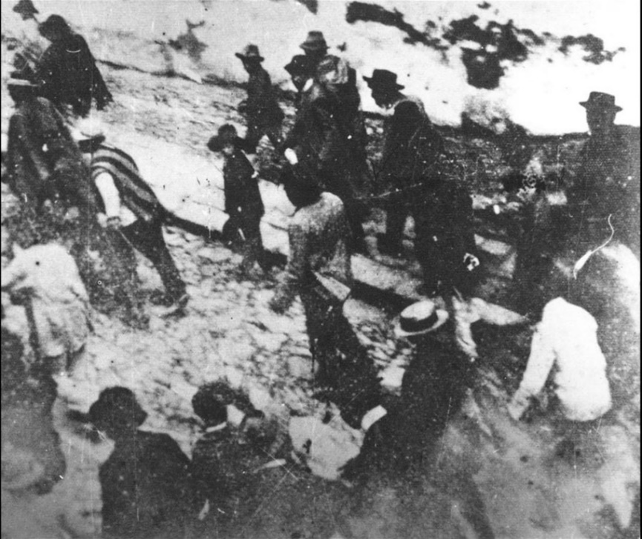
Fuente: Banco Central del Ecuador, (1980, p. 44).
Figura 1: Fotografía tomada por Carlos Monteverde que mayor repercusión ha tenido sobre de la memoria tejida acerca del arrastre de los Alfaro.

Cabe indicar que quien tomó las fotografías no era fotógrafo profesional y se encontraba observando el hecho desde un balcón de una casa que daba a una de las calles que recorrió la turba con los cuerpos. Monteverde, además de ser observador de los hechos era partidario, había luchado junto a Alfaro en el ejército liberal, fue amigo cercano y ocupó varios cargos públicos de importancia durante el gobierno alfarista, así que debido a las circunstancias tuvo que ser un observador en silencio, porque aquel día la euforia era tal, que quienes condenaban los hechos eran amedrentados con rifles. Como menciona Pérez (2023) en la biografía de Carlos Monteverde, estas fotografías servirían para sindicar a los culpables, pero fue amenazado de muerte y por ello tuvo que huir de Quito.

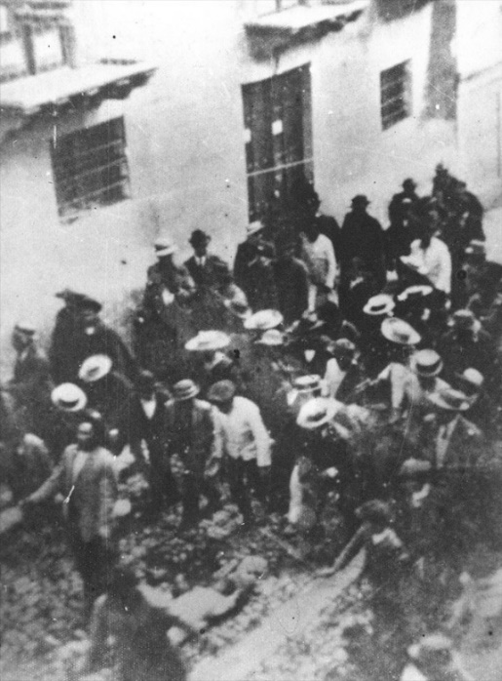
Fuente: Banco Central del Ecuador, (1980, p. 43).

Figura 2: Curiosos y turba arrastrando cuerpos

Estas fotografías retratan un segmento de lo sucedido aquel 28 de enero de 1912, cuando llega a Quito el grupo de alfaristas, quienes fueron llevados al panóptico, donde les propiciaron balazos, garrotazos, toletazos y puñaladas. Tras desnudarlos los ataron con sogas; los sacaron a la calle según el testimonio de Augusto Egas (Jácome, 2012). De esta manera una turba de gente procede a arrastrar los cuerpos por varias calles hasta El Ejido, donde serían incinerados.
Las imágenes, publicadas en libros de historia y fotografía, manuales educativos y compilaciones (Banco Central del Ecuador, 1980, 2003; Santillana, 2006; Cuvi, 2009; Ayala, 2011; Jácome, 2012) suelen estar acompañadas de textos que rememoran o analizan el hecho.

DOBLE RÉGIMEN DE LA IMAGEN

Como menciona Didi-Huberman (2005) en su ejemplo de las cuatro imágenes de Auschwitz, las fotografías del arrastre tienen la condición paradójica dada por la inmediatez con la que fueron tomadas y la complejidad del montaje, pese a que no cumplen el mismo esquema que las fotografías de las cámaras de gas, que retrataron una actividad recurrente y exigieron quizá un plan de elaboración para su toma. En este caso el fotógrafo seguramente tuvo que ponerse a buen recaudo y hallar un lugar con vista adecuada para la toma. Además, en este documento visual se detectan zonas de verdad y de oscuridad, para entrar al doble régimen de la imagen.
Las zonas de verdad expondrían gráficamente los hechos, es decir, las acciones más simples de los personajes involucrados, las posturas, el lugar, etc. Las dos fotos están compuestas por planos generales donde se visualiza el paso de la turba, que hala un bulto y se concentra a su alrededor. Se puede notar la calzada, la vestimenta y sombreros de los presentes, así como sus grupos etarios. Federico González Suárez relata:
Hombres de todas las edades, mujeres innumerables, chiquillos y chiquillas: algunos tenían fusiles, y no había uno solo que no estuviera armado, siquiera con un cuchillo: muchos llevaban banderas de diversos tamaños grandes y pequeñas: en los gritos se dejaba conocer la disposición de ánimo de las gentes: por fin habrá paz decían: ya tendremos paz: ya gozaremos de tranquilidad, muerto este facineroso, que no se cansaba de hacer revoluciones. (Jácome, 2012, p. 47)
La zona de oscuridad, por su parte, entrevé el caminar de la turba en una dirección, tanto delante como tras del bulto o cadáver que no se distingue. La imagen expone la acción y no una pose de los protagonistas para la cámara, el fotógrafo tuvo pocos segundos para capturar un momento que no se detiene, un pedazo de realidad necesaria.
Didi-Huberman (2005) se refiere al doble régimen como una acción que “incomoda al historiador” por constituir un testimonio subjetivo, inexacto y, por lo tanto, un fragmento de la verdad. En consecuencia, las ciencias históricas parten del hecho de que “las imágenes no son más que fragmentos arrancados, restos de películas y tienen una relación fragmentaria e incompleta con la verdad de la que dan testimonio, pero son también, lo único que disponemos para saber y para imaginar” (pp. 58-59).
De manera que, el historiador actual no va tras la verdad absoluta, porque está consciente de que no la hay y tiene que manejar las fuentes de una manera adecuada. Debe asumir el desafío de cotejar las fuentes fotográficas (o fuentes de la cultura visual en general) y corroborar o complementar con documentos escritos o testimonios. Estas acciones serán más valiosas ante la carencia de fuentes documentales escritas, como suele ser el caso de algunas regiones en el Ecuador, donde los archivos no han sido preservados.
Desde la perspectiva de Burke (2005) la mayoría de historiadores investiga documentos manuscritos o impresos; pues pocos incorporan un archivo de fotografía o han hecho uso de otro tipo de objetos para buscar testimonios del problema de estudio. La imagen en sí incomodará al investigador que quizás solo usa una fotografía como decorativa o complementaria, y como resultado tiene un documento sin descifrar, sin analizar, un cabo suelto, que podría estar dentro o totalmente fuera del discurso histórico construido, produciéndose la “invisibilidad de lo visual” (p. 12).

VACIAR LA IMAGEN

Para Didi-Huberman vaciar la imagen consiste en reducir su utilidad, no ver más que un documento del horror, una imagen-objeto. En este caso se profundiza cuando no se ve más allá de la muerte de Alfaro, olvidándose de personajes identificados en la fotografía y otros que no, pero que representaron a un sector de la población que participó en los hechos mencionados. Se olvida todo el proceso y las circunstancias, solo se la saca a relucir por un ícono, mas no como un hecho que tuvo una trascendencia más profunda en la sociedad, más allá de la muerte del caudillo.
Resulta importante señalar que aquella tarde también fueron asesinados Manuel Serrano, Ulpiano Páez, Luciano Coral, Flavio Alfaro y Medardo Alfaro, personajes trascendentes de la Revolución Liberal y los gobiernos alfaristas. Sin embargo, la cámara capta a una población diversa de la cual podría obtenerse una voz para la historia: “la voz de una subalternidad desafiante comprometida a escribir su propia historia.” (Guha, 2002, p. 32).
Al tratar de aclarar el centro de la fotografía, solo se pretende mostrar un cuerpo como protagonista del hecho, de manera que se deja a un lado la visualización de una turba en movimiento que recorre una calle de Quito, arrastrando un cuerpo. Además, frecuentemente solo se usa la primera, mas no la segunda que muestra mejor la vía pública donde se ejecutó el arrastre. La fotografía pasa de ser testimonio del proceso de la Hoguera Bárbara a testigo de la muerte de Alfaro, héroe-mártir, lo que impulsa a los autores de esta reflexión a “poner inatención”.

HIPERTROFIAR LA IMAGEN

En enero de 2012, una de las famosas imágenes del arrastre se viralizó a través de blogs y redes sociales en función de mostrar cruda y claramente una figura antropomorfa siendo arrastrada. Se trató de una fotografía trucada y anónima, de la que han quedado huellas, de aquella época, en blogs como Núñez del Arco (2012) o Sol naciente news (2012) y una referencia de (Elcomercio.com), al artículo publicado por el Diario Expreso sobre la foto manipulada del arrastre de Ely Alfaro (Redacción Elcomercio.com, 2012).
La manipulación de la imagen del arrastre de los líderes alfaristas pretendió hacer visible el cuerpo de Eloy Alfaro en medio de la turba, fortaleciendo al ícono del horror; las reacciones fueron diversas, pero la polémica primó al tratarse de un personaje tan importante para la memoria histórica ecuatoriana. La imagen de Alfaro volvió a la palestra, pero en una nueva faceta: la de mártir.
Los comentarios generados pusieron el foco en el protagonista del hecho; provocando una vez más que los retoques eliminaran los testimonios del tiempo, espacio o situación; al encuadrar de nuevo la fotografía se comete una manipulación formal, histórica, ética y ontológica (Didi-Huberman, 2005).
En la fotografía trucada, que se presenta en la Figura 3, acapara toda la atención una figura antropomorfa gruesa de color sepia con un especial brillo en su centro, situada en el suelo, atada y halada por cuerdas como si el fotógrafo de 1912 hubiera tenido el tiempo y las condiciones tecnológicas para enfocar la acción y el objetivo con mucha claridad. El montaje del cuerpo sin duda quiso generar más impacto sobre el acontecimiento y su memoria, debido a que se cumplían 100 años y la relevancia histórica le daba más fuerza a la difusión de aquella imagen.

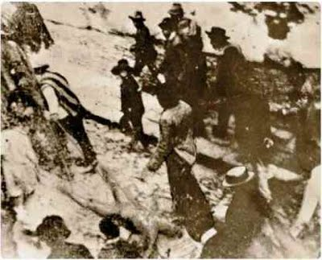
Fuente: Núñez del Arco, 2012
Figura 3: Imagen trucada sin autor ni fecha de edición

Retomando el hecho de la manipulación ética, el centenario de la muerte de Alfaro fue una oportunidad de peso para el poder estatal, que desde 2007 se había centrado en el presidente Rafael Correa, autodenominado heredero de la causa alfarista, quien utilizó la imagen de Eloy Alfaro como ícono para su discurso político.
Los usos de varios significados asociados a un solo significante han sido trabajados con el modelo de Roland Barthes por Ávila (2012) en su artículo “El mito como elemento estratégico de comunicación política: aplicación del modelo de Barthes al caso ecuatoriano”, donde identifica y analiza el uso de la imagen, en general, del mito de Alfaro como un uso de un elemento estratégico de comunicación política.
La autora destaca los siguientes significados en su aplicación del sistema semiológico de primer orden: revolución, cambio, transporte, educación, justicia, enemigos, lucha, libre, militar, que se usaron durante la Revolución ciudadana, y posteriormente amplía los significados desarrollados en el sistema semiológico de segundo orden, que serán los repetitivos durante los discursos pronunciados constantemente por Rafael Correa a lo largo de su mandato: proceso de profundo cambio político, nueva constitución, nuevos valores. Refuerzo del nacionalismo y soberanía que ponen fin a la “larga noche neoliberal,” representados en la opresión de las clases oligarcas, la partidocracia y la prensa corrupta. Estos elementos se relacionan desde esta perspectiva de análisis con el uso no académico de la Historia que apela a lo sentimental y a la escasa reflexión.

DISCURSOS

La construcción de discursos históricos a partir del uso de la imagen y de la cultura visual es establecida por Francis Haskell (citado en Burke 2005 p. 16) como: “el impacto de la imagen, la imaginación histórica”. A partir de las fotos del arrastre, el entonces presidente Rafael Correa, en su discurso del 12 de enero de 2012 en Montecristi, tomó con mayor fuerza el significante Eloy Alfaro y usó varios de los significados que comúnmente empleaba para poder posicionar la constitución, su pugna con la prensa y los poderes tradicionales. Asimismo, para argumentar su posición de víctima de un intento de golpe de Estado, y varios hechos más que le daban a su gobierno mayor fuerza a través de la comunicación política:
Querido don Eloy, a tus asesinos no sólo les cubren las sombras, desgraciadamente también les cubre la impunidad; y son los mismos que dispararon en contra del “Abel de América”, Antonio José de Sucre, el gran Mariscal de Ayacucho; son los mismos que sumieron en la soledad y la decepción al Libertador Simón Bolívar; son los mismos asesinos que destrozaron a Daquilema, que persiguieron a 9 Manuela Sáenz hasta la muerte en el destierro; los mismos que arrojaron a la fosa común los restos de Eugenio Espejo; los que dispararon el 2 de agosto de 1810, los que abrieron heridas y sembraron la muerte ese amargo 15 de noviembre de 1922; son los que enfilaron sus armas en contra de los trabajadores del Ingenio Aztra; esos, son los que torturaron y mataron a los hermanos Restrepo, Consuelo Benavides, Arturo Jarrín; son los mismos que se llevaron nuestros ahorros; los que con silencio cómplice encubrieron el atraco; aquellos que entregaron día a día nuestro país a los acreedores internacionales; los mismos que regalaban nuestro petróleo; los mismos que obsecuentemente se sometían a los imperios; esos mismos son los que estuvieron detrás de la lluvia de balas en contra de nuestro pueblo que salió a las calles, a los parques, a los pueblos y ciudades aquel oscuro 30 de septiembre. Son los mismos que en los primeros días de nuestra revolución, al evidenciarse que no les temíamos ni podían controlarnos, intentaron destruir también en bárbaras hogueras la verdad, nuestro honor, incluso nuestras familias; los mismos que hoy contratan lobistas internacionales para demoler nuestra reputación a nivel mundial, al no poder vencernos en los tribunales; los mismos traidores a la Patria que hoy conspiran con el llamado Plan Revancha para provocar otro 30-S. (Correa, 2012 pp. 8-10)
Esa frase utiliza el pronombre tu para ubicar al orador al mismo nivel de Alfaro; por eso, a renglón seguido dice, “nos honra tener tus mismos enemigos” (Ávila, 2012, p. 148).
Las imágenes presentadas en este texto fueron utilizadas por el gobierno de aquel entonces, en folletos, redes sociales, videos y en una gran gigantografía en el museo del Centro Cívico Ciudad Alfaro (Figuras 4 y 5), como decorativas, referenciales, impactantes, y en el caso del museo, con un discurso museográfico reivindicativo. Pese a que en 2012 se publicaron diversas obras sobre el acontecimiento, no existe un trabajo interpretativo de cultura visual o análisis de las fotografías como documento histórico. Es importante acotar que en la última década en Ecuador se ha empezado a producir libros alrededor de la fotografía histórica, pero aún con escasa interpretación como documento histórico y fuente de investigación visual.

Fuente: Facebook de la Corporación Ciudad Alfaro
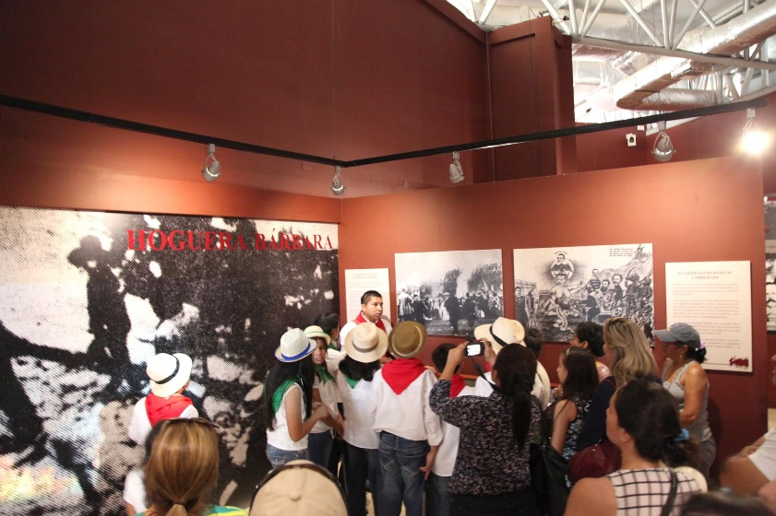
Figura 4: Recorrido de alumnos guayaquileños por el Museo Histórico “Memorias de la Revolución Liberal Radical” (julio de 2016)

Fuente: Gobernación de Manabí
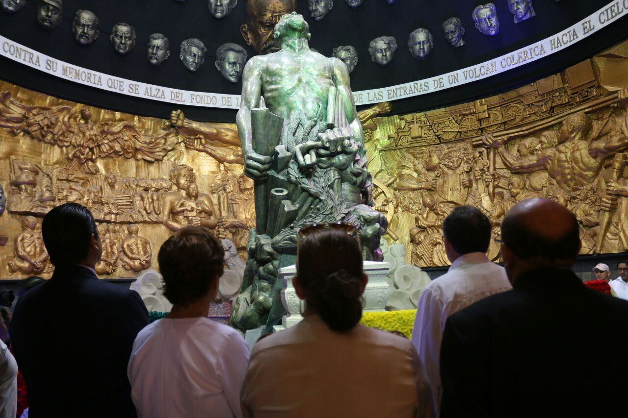
Figura 5: Visitantes observan la escultura de Eloy Alfaro realizada por el artista Ivo Uquillas, ubicada en el monumento a la Hoguera Bárbara del Centro Cívico Ciudad Alfaro, Montecristi, Ecuador

VERDAD PARADÓJICA

Sin embargo, aquí se encuentra lo que Didi-Huberman (2005) llama verdad paradójica, las fotografías son el ojo de la historia y han entrado en el ojo de la historia. Con lo expuesto en cuanto al discurso político y su utilización, puede notarse la tenaz vocación de hacer visible una parte de la historia a través de la fotografía, aunque con una intencionalidad específica, el uso de la figura del héroe (Alfaro), para la construcción de un nuevo héroe (Rafael Correa), todo esto construido desde el discurso político.
En consecuencia, sería importante que los historiadores no se limiten a utilizar imágenes como “testimonios” en sentido estricto (Burke, 2005, p. 12), sino que desarrollen una mayor comprensión y exposición de los conocimientos no verbales, utilizándolos como vestigios del pasado. Desde el trabajo histórico debe adjudicársele a la fotografía un valor más allá de lo ilustrativo, para evitar una sola interpretación directa de la reacción visual que provoca la imagen.
Por la condición natural de la foto, su consumo directo y simple ayuda a que a partir de lo que se observa sin referencia alguna se imagine una situación, un mundo pasado. Con ello será fácil entrar en el ojo de la Historia, formar parte de un suspenso visual. Cuando Monteverde tomó la fotografía, su acción primaria fue dejar testimonio del hecho, pero escapa de sus manos que 100 años después su pieza anime varios discursos, por el cómo y dónde se la presenta.
Sin lugar a duda, estas fotografías han sido usadas en muchísimas ocasiones, más allá de lo que se ha podido encontrar a simple vista, entraron al “ojo de la Historia”, durante el juicio a los autores del crimen, quizás cuando un periodista necesitaba resaltar una efeméride o redactar una nota alusiva a la memoria de la Hoguera Bárbara o cuando se quiso publicar un libro de historia con gráficos sobre el hecho. Sin duda, en esos casos las imágenes son tomadas como referentes y su búsqueda y uso serán prioritarios para la referencia histórica.
A través de las imágenes se instauran imaginarios y percepciones del pasado, por ejemplo: en la docencia, en la educación no formal y/o la publicidad, las que pudieran generar morbo, mas no una educación profunda sobre el acontecimiento histórico y todo lo que antecedió o precedió.
Todo lo expuesto, seguramente podría analizarse desde “La retórica de la imagen” que según Barthes estudia las formas en que esta actúa para persuadir u obligar a los espectadores a que le asignen una interpretación determinada, incitándoles a identificarse con un vencedor o con una víctima, situándolos en la posición de testigos oculares del hecho representado (citado por Burke, 2005, p. 229). Por ejemplo, analizar a profundidad los discursos de Rafael Correa, no solo del 12 de enero del 2012, sino de todo su discurso político a lo largo de sus mandatos.
Rodrigo Xavier Bonilla Zapata, caricaturista ecuatoriano de larga trayectoria, más conocido por su nombre artístico Bonil, es autor del siguiente texto que integra la Figura 6:

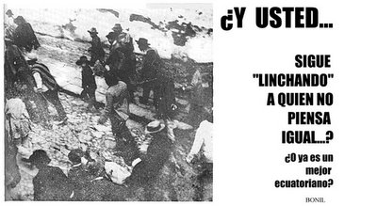
Fuente: Tello, 2005
Figura 6: Fotografía caricaturizada

Con esta pregunta irónica Bonil hace sutiles referencias de dos sucesos que impactaron a los ecuatorianos y que generaron un gran debate en la opinión pública:
1. La controvertida elección de Eloy Alfaro como “El mejor ecuatoriano de todos los tiempos” (Pérez, 2005 y El Diario, 2012) en un concurso realizado por la cadena televisiva Ecuavisa durante noviembre de 2005 y que con el 33.39 % fue ganador. La discusión se estableció tanto por el sistema de elección como por la manera de promocionar al personaje, algunas veces tratándolo como el mejor presidente, otras solo apelando a su fatal muerte. Alfaro continúa despertando pasiones debido a su mitificación y pese a su trascendencia poco se ha difundido sobre su contexto, relación con otros, trabajo en conjunto, desaciertos, su lado imperfecto y humano; lo cual fue muy bien utilizado por el marketing y la comunicación política del gobierno correísta.
2. La conmemoración de los 100 años de la Hoguera Bárbara y los dos discursos pronunciados por Rafael Correa el 28 de enero de 2012, que tuvieron una repercusión mediática importante por cómo se contrastó a los enemigos del alfarismo con los de la Revolución Ciudadana, figurando entre los enemigos la propia prensa.
Y es que, durante gran parte del mandato correísta se combatió a la prensa, incluso se intentó acusarla de la muerte de Alfaro; además, el gobierno combatió con todo el aparataje estatal a quienes tuvieran una opinión o un accionar distintos a lo que se proponía. Por eso Bonil resume lo acontecido en esos días, hipertrofiando la imagen, agregando el texto al lado de la histórica fotografía, dialogando entre el pasado y el presente, con toda la carga del consumo a través del tiempo.

CONCLUSIONES

Las herramientas analíticas que ofrece la cultura visual enriquecen la comprensión de los usos de la imagen, dejando a la historia en movimiento, no como un tótem de verdad absoluta. A partir de nuevas preguntas de investigación, en el relato histórico se elimina a esa imagen impoluta del héroe que queda sin ser cuestionado, tomando en cuenta si ha sido usada al antojo y necesidad de la coyuntura o de intereses particulares, que pueden derivar en casos de estudio de incidencia.
Las reflexiones brindadas en este artículo lograron un diálogo con los conceptos propuestos por Didi-Huberman (2005) y Didi-Huberman et al. (2021), que demuestran cómo una fotografía histórica puede transmitir, crear y provocar, más allá de su existencia como elemento documental o anecdótico visual. Este objeto arroja una serie de elementos y perspectivas que plantean actualización en la historiografía, tanto del hecho en sí como del efecto que tuvo el acontecimiento en diversos momentos de la historia política del Ecuador.
Las fotografías llaman a indagar sobre las acciones retratadas, las personas presentes y ausentes en ese escenario, los objetos, el lugar donde se desarrolló la acción, lo que pasó antes y después, las voces y silencios del evento y de las personas, que seguramente dejaron sus rastros en otras fuentes primarias y secundarias para la investigación histórica.
Además, se planteó una reflexión para que el lector pueda pensarse como consumidor de imágenes, con mucha información, y ponga mayor atención a su consumo, dialogando con su memoria y el conocimiento o desconocimiento sobre la Historia, para que pueda abrirse a nuevas perspectivas.
Por otra parte, tanto la modificación de la imagen por parte de Bonil, como la antes mencionada con la imposición de un cuerpo en la foto, y la manera de difusión, y apropiación, recordaron el concepto de imagen pobre que:
ya no trata de una cosa real, el original y originario, sino de las condiciones reales de existencia: la circulación en enjambre, la dispersión digital, las temporalidad fracturadas y flexibles. Trata del desafío y de la apropiación tanto como del conformismo y de la explotación. En resumen: trata sobre la realidad. (Steyerl, 2014, p. 48)
De esta manera las fotografías de Monteverde pueden actualmente situar a un personaje histórico como Eloy Alfaro en un arrastre simbólico de su memoria mediante el consumo o la manipulación. El consumo y uso político que la coyuntura puede brindar a un documento histórico puede establecer un permanente diálogo con otras fuentes y con el contexto.

DECLARACIÓN DE CONFLICTOS DE INTERESES: Los autores declaran no tener conflictos de interés.

DECLARACIÓN DE CONTRIBUCIÓN DE LOS AUTORES Y AGRADECIMIENTOS: A continuación, se menciona la contribución de cada autor, en correspondencia con la participación, utilizando la Taxonomía Crédit:
- Andrea Soledad Miniguano Trujillo: Autora principal, Conceptualización, Análisis formal, Investigación, Metodología, Administración de proyectos, Recursos, Validación, Visualización, Redacción - borrador original, Redacción - revisión y edición.
- Alex Sandro Alves de Barros: Conceptualización, Análisis formal, Metodología, Redacción-revisión y edición.

REFERENCIAS BIBLIOGRÁFICAS
Ávila, C. (2012) El mito como elemento estratégico de comunicación política: aplicación del modelo de Barthes al caso ecuatoriano. Cuadernos de Información, (31), 139-150, http://www.redalyc.org/articulo.oa?id=97124883012
Ayala Mora, E. (2011) El Crimen en El Ejido. Corporación Editora Nacional, UASB y Grupo El Comercio.
Banco Central del Ecuador. (1980). Imágenes de la vida política del Ecuador. Col. Imágenes, Vol. I. Gráficas Señal.
Banco Central del Ecuador. (2003). Fotografías Históricas del Ecuador, siglo XX. BCE.
Braudel, F. (1958). Histoire et sciences sociales: La longue durée. Annales. Histoire, Sciences Sociales, 13(4), 725-753.
Burke, P. (2005) Lo visto y no visto. El uso de la imagen como documento histórico. Crítica.
Coronel, V. (2010) La última guerra del Siglo de las Luces. Revolución Liberal y republicanismo popular en Ecuador. Facultad Latinoamericana de Ciencias Sociales.
Corporación Ciudad Alfaro. (2016). [Hoguera bárbara] [Imagen]. https://n9.cl/hi1pi
Correa, R. (28 de enero de 2012). Conmemoración 100 años de La Hoguera Bárbara. Presidencia de la República del Ecuador. https://n9.cl/7su4t
Cuvi, Pablo. (2009) Historia Gráfica del Ecuador. Ministerio de Cultura del Ecuador.
Didi-Huberman, G., Barrios, J. L., & Mizrahi, E. (2021). Los ojos de la Historia. Universidad Iberoamericana. https://n9.cl/pmtm0
Didi-Huberman, G. (2005) Imágenes pese a todo. Paidós.
El Diario. (28 de enero de 2012). Alfaro: vida de ideales. http://www.eldiario.ec/noticias-manabi-ecuador/218458-alfaro-vida-de-ideales/
Gobernación de Manabí. (2017) [Ciudad Alfaro Conmemoró los 122 años de Revolución Liberal Alfarista] [Imagen] https://n9.cl/k81an
Guha, R. (2002). Las voces de la historia y otros estudios subalternos. Crítica.
Haskell, F. (1993). La historia sus imágenes: el arte y la interpretación del pasado. Alianza Editorial.
Jácome, P. (2012). A cien años del arrastre. Ministerio de Cultura y Patrimonio del Ecuador.
Khalifé, G., & Laso, F. (2006). La mirada y la memoria. Fotografías periodísticas del Ecuador. Trama.
Núñez del Arco, F. (3 de enero 2012) Alfaro: la masa pedía su sangre. Historia secreta de América -18. Coterraneus https://coterraneus.wordpress.com/2012/01/03/alfaro-la-masa-pedia-su-sangre-historia-secreta-de-america-18/
Pareja Diezcanseco, A. (1944). La Hoguera Bárbara: vida de Eloy Alfaro. Compañía General Editora.
Pérez, R. (2023). Diccionario Biográfico. https://rodolfoperezpimentel.com/diccionario-biografico/
Pérez, R. (30 de noviembre de 2005). El mejor ecuatoriano. El Universo. https://n9.cl/wybpg
Redacción Elcomercio.com. (8 de febrero de 2012). ¿Una foto del crimen de 1912, retocada? https://www.elcomercio.com/actualidad/politica/foto-del-crimen-de-1912.html
Santillana Educación S. L. (2006). La enciclopedia del estudiante. Editorial Santillana.
Sol naciente news. (24 de enero 2012) Mañana inicia el “Tren de la Cultura” para conmemorar la muerte de Alfaro. https://solnacientenews.blogspot.com/2012/01/manana-inicia-el-tren-de-la-cultura.html
Steyerl, H. (2014). Los condenados de la pantalla. Caja Negra.
Tello, R. (30 de noviembre de 2005). El mejor ecuatoriano. Periodismo por dentro. http://hablemosdeperiodismo.blogspot.com.es/2005/11/el-mejor-ecuatoriano.html

